Проверка в отношении ГУК «Матырская»

В Госжилинспекцию поступило обращение от жителя дома № 2б по ул. Краснознаменная г. Липецка по вопросу ремонта душевой комнаты. По результатам проверки выдано предписание.

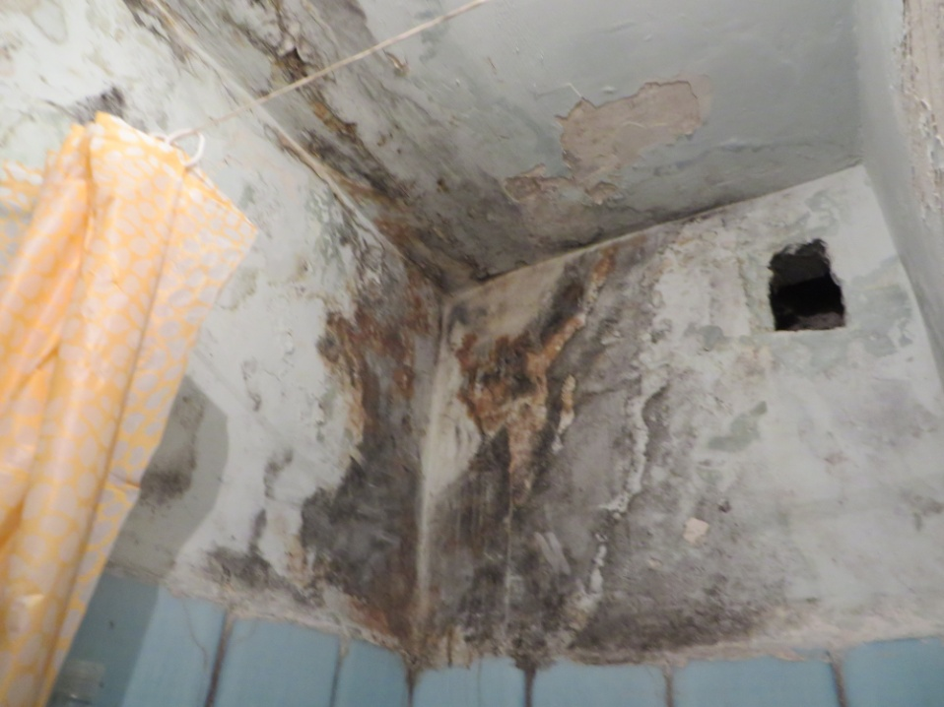

При проведении проверки указанного предписания установлено, что ООО ГУК «Матырская» выполнило предписание.

